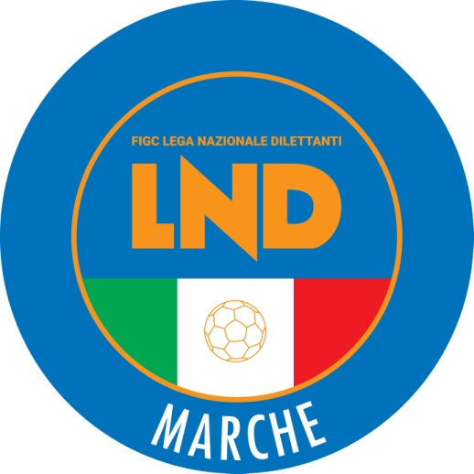 | Federazione Italiana Giuoco Calcio  Lega Nazionale Dilettanti  COMITATO REGIONALE MARCHE  Via Schiavoni, snc - 60131 ANCONA  CENTRALINO: 071 285601 - FAX: 071 28560403  sito internet: www.figcmarche.it  e-mail: crlnd.marche01@figc.it  pec: marche@pec.figcmarche.it
Stagione Sportiva 2022/2023

Comunicato Ufficiale N° 156 del 14/02/2023
SOMMARIO

SOMMARIO 1
COMUNICAZIONI DELLA F.I.G.C. 1
COMUNICAZIONI DELLA L.N.D. 1
COMUNICAZIONI DEL COMITATO REGIONALE 1
NOTIZIE SU ATTIVITÀ AGONISTICA 1

COMUNICAZIONI DELLA F.I.G.C.

COMUNICAZIONI DELLA L.N.D.

COMUNICAZIONI DEL COMITATO REGIONALE

COMUNICAZIONE
Nel presente Comunicato Ufficiale sono inseriti i risultati ed i provvedimenti disciplinari relativi alle gare del Campionato di Prima Categoria, in cui ci sono Società impegnate in gare di recupero programmate nella giornata di domani mercoledì 15.02.2023.
I risultati ed i provvedimenti disciplinari relativi a tutte le altre gare saranno inserti in CU che verrà pubblicato domani mercoledì 15.02.2023.

NOTIZIE SU ATTIVITÀ AGONISTICA

PRIMA CATEGORIA
RISULTATI

RISULTATI UFFICIALI GARE DEL 11/02/2023
Si trascrivono qui di seguito i risultati ufficiali delle gare disputate

GIRONE C - 4 Giornata - R
APPIGNANESE | - MONTECOSARO | 1 - 1
CALDAROLA G.N.C. | - MONTEMILONE POLLENZA | 1 - 4
PORTORECANATI A.S.D. | - CINGOLANA SAN FRANCESCO | 2 - 1
VIGOR MONTECOSARO CALCIO | - SARNANO A.S.D. | 2 - 0

GIUDICE SPORTIVO
Il Giudice Sportivo Avv. Agnese Lazzaretti, con l'assistenza del segretario Angelo Castellana, nella seduta del 14/02/2023, ha adottato le decisioni che di seguito integralmente si riportano:
GARE DEL 11/ 2/2023
PROVVEDIMENTI DISCIPLINARI
In base alle risultanze degli atti ufficiali sono state deliberate le seguenti sanzioni disciplinari.
DIRIGENTI
INIBIZIONE A SVOLGERE OGNI ATTIVITA' FINO AL 1/ 3/2023
COMOTTO MARCO | (MONTECOSARO)
Per comportamento irriguardoso
ALLENATORI
AMMONIZIONE CON DIFFIDA (IV INFR)
PIERANTONI GREGORY | (VIGOR MONTECOSARO CALCIO)
AMMONIZIONE (I INFR)
PAMBIANCHI MATTEO | (SARNANO A.S.D.)
CALCIATORI ESPULSI
SQUALIFICA PER UNA GARA EFFETTIVA
BASILI ALESSANDRO | (MONTECOSARO)
CALCIATORI NON ESPULSI
AMMONIZIONE CON DIFFIDA (IV INFR)
GIUSTOZZI GIACOMO | (CALDAROLA G.N.C.) |  | LAZZARI MATTEO | (CALDAROLA G.N.C.)
SANTINI MATTIA | (CINGOLANA SAN FRANCESCO) |  | MARRA GIANLUCA | (MONTECOSARO)
MENGONI ENRICO | (MONTEMILONE POLLENZA) |  | CICCONOFRI KEVIN | (VIGOR MONTECOSARO CALCIO)
AMMONIZIONE (VIII INFR)
AGOSTO RENE | (CINGOLANA SAN FRANCESCO)
AMMONIZIONE (VII INFR)
MARZIALI CLAUDIO | (MONTECOSARO)
AMMONIZIONE (VI INFR)
MASSEI MARCO | (SARNANO A.S.D.) |  | GAROFALO GIOVANNI | (VIGOR MONTECOSARO CALCIO)
AMMONIZIONE (III INFR)
GUERRERO CAMPOS LUIS EDGAR | (APPIGNANESE) |  | DI GIOIA GIUSEPPE | (CALDAROLA G.N.C.)
CENTANNI NICOLA | (CINGOLANA SAN FRANCESCO) |  | GONZALEZ BESTEIRO MARCOS TADEO | (MONTEMILONE POLLENZA)
CLEMENZ ALEXIS ALBERTO | (PORTORECANATI A.S.D.) |  | CICCIOLI SAMUELE | (SARNANO A.S.D.)
AMMONIZIONE (II INFR)
BETTIN MASSIMO | (MONTECOSARO) |  | CARUSO RAFFAELE | (PORTORECANATI A.S.D.)
MORBIDONI ALESSANDRO | (VIGOR MONTECOSARO CALCIO) |  | PERRELLA ANTONIO | (VIGOR MONTECOSARO CALCIO)
AMMONIZIONE (I INFR)
CAMILLONI MATTEO | (APPIGNANESE) |  | CARBONI RUBEN | (CINGOLANA SAN FRANCESCO)
PROPERZI SAVERIO | (MONTEMILONE POLLENZA) |  | NDIOUR PAPA ABDOULAYE | (SARNANO A.S.D.)

IL SEGRETARIO IL GIUDICE SPORTIVO
F.to Angelo Castellana F.to Agnese Lazzaretti

Le ammende irrogate con il presente comunicato dovranno pervenire a questo Comitato entro e non oltre il 24/02/2023.

Pubblicato in Ancona ed affisso all’albo del C.R. M. il 14/02/2023.

Il Segretario  (Angelo Castellana) | Il Presidente  (Ivo Panichi)

